ACUERDO DEL PLENO DEL INSTITUTO ESTATAL DE TRANSPARENCIA, ACCESO A LA INFORMACIÓN PÚBLICA Y PROTECCIÓN DE DATOS PERSONALES, POR EL QUE SE OTORGAN LOS VOTOS INSTITUCIONALES POR UNANIMIDAD DEL PLENO, A FAVOR DE LOS ASUNTOS MARCADOS CON LOS NUMERALES VII, VIII Y IX DESCRITOS EN EL ORDEN DEL DÍA DE LA SEGUNDA SESIÓN ORDINARIA DEL CONSEJO NACIONAL DEL SISTEMA NACIONAL DE TRANSPARENCIA, ACCESO A LA INFORMACIÓN PÚBLICA Y PROTECCIÓN DE DATOS PERSONALES, QUE SE LLEVARÁ A CABO EL DÍA 09 DE OCTUBRE DE 2023 DE CONFORMIDAD A LA CONVOCATORIA RESPECTIVA.

En la ciudad de Mérida, Yucatán, a los nueve días del mes de octubre del año dos mil veintitrés, los integrantes del Pleno del Instituto Estatal de Transparencia, Acceso a la Información Pública y Protección de Datos Personales, la Maestra María Gilda Segovia Chab y los Doctores en Derecho, Aldrin Martin Briceño Conrado y Carlos Fernando Pavón Durán, Comisionada Presidenta y Comisionados, respectivamente, en términos de lo establecido en los artículos 4 fracción XLIII, 8 y 41 Bis del Reglamento Interior del Instituto Estatal de Transparencia, Acceso a la Información Pública y Protección de Datos Personales, emiten el presente acuerdo de conformidad con los siguientes:

C O N S I D E R A N D O S

PRIMERO.- Que de conformidad con los artículos 10 y 14 de la Ley de Transparencia y Acceso a la Información Pública del Estado de Yucatán, el Instituto Estatal de Transparencia, Acceso a la Información Pública y Protección de Datos Personales es un organismo público autónomo, especializado, independiente, imparcial y colegiado, con personalidad jurídica y patrimonio propios, con plena autonomía técnica de gestión, capacidad para decidir sobre el ejercicio de su presupuesto y determinar su organización interna, responsable de garantizar el ejercicio de los derechos de acceso a la información y protección de datos personales conforme a los principios y bases establecidos en el artículo 6o. de la Constitución Política de los Estados Unidos Mexicanos, así como lo dispuesto en la Constitución Política del Estado de Yucatán, la Ley general, esta ley y demás disposiciones normativas aplicables, mismo que se encuentra integrado por el pleno y las unidades administrativas que determine el reglamento interior de conformidad con la disponibilidad presupuestal.

SEGUNDO.- Que el Presidente tiene entre sus atribuciones, representar al Instituto ante el Sistema Nacional de Transparencia, Acceso a la Información Pública y Protección de Datos Personales, según lo dispuesto en el artículo 22, fracción II de la Ley de Transparencia y Acceso a la Información Pública del Estado de Yucatán.

TERCERO.- Que de acuerdo a la fracción II del artículo 46 del Reglamento Interior del Instituto Estatal de Transparencia, Acceso a la Información Pública y Protección de Datos Personales el Comisionado Presidente tiene entre sus facultades representar al Instituto ante el Sistema Nacional de Transparencia, Acceso a la Información Pública y Protección de Datos Personales.

CUARTO.- Que en términos de lo establecido en el artículo 30, fracción II, de la Ley General de Transparencia y Acceso a la Información Pública, el Instituto Estatal de Transparencia, Acceso a la Información Pública y Protección de Datos Personales, es integrante del Sistema Nacional de Transparencia, Acceso a la Información Pública y Protección de Datos Personales.

QUINTO.- Que de conformidad a la convocatoria suscrita por la Presidenta del Consejo Nacional del Sistema Nacional de Transparencia, Acceso a la Información Pública y Protección de Datos Personales, Mtra. Blanca Lilia Ibarra Cadena, para llevar a cabo la Segunda Sesión Ordinaria del citado Consejo Nacional el día 09 de octubre del presente año (Anexo uno), se presentará en el desarrollo del orden del día (Anexo dos), para su discusión, y en su caso aprobación los siguientes puntos:
“…
- Presentación, discusión y en su caso, aprobación de la Política Nacional de Datos Abiertos, misma que fue aprobada en la Segunda Sesión Extraordinaria del 2023 de Comisiones Unidas, celebrada el 4 de septiembre de 2023; a cargo de la Comisionada María Teresa Treviño Fernández, Coordinadora de la Comisión de Estado Abierto y de Transparencia Proactiva del SNT;

- Presentación, discusión y en su caso, aprobación de la Carta de Derechos de la Persona Digital en el Entorno Digital. Código de Buenas Prácticas, misma que fue aprobada en la Primera Sesión Extraordinaria de la Comisión de Protección de Datos Personales del SNT, celebrada el 21 de agosto de 2023; a cargo del Comisionado Arístides Rodrigo Guerrero García, Coordinador de la Comisión de Protección de Datos Personales del SNT;

- Presentación, discusión y en su caso, aprobación de la reforma a los artículos 3, 18, 20, 44 y 46 del Reglamento del Consejo Nacional del Sistema Nacional de Transparencia, Acceso a la Información Pública y Protección de Datos Personales; así como, de los artículos 2, 11, 12, 13, 20, 28, 52, 54 y 79 de los Lineamientos para la Organización, Coordinación y Funcionamiento de las Instancias de los Integrantes del Sistema Nacional de Transparencia, Acceso a la Información Pública y Protección de Datos Personales, para la creación de la Gaceta del Sistema Nacional de Transparencia, Acceso a la Información Pública y Protección de Datos Personales, mismas que fueron aprobadas en Tercera Sesión Ordinaria de la Comisión Jurídica, de Criterios y Resoluciones del SNT, celebrada el 06 de junio de 2023; a cargo del Comisionado Salvador Romero Espinosa, Coordinador de la Comisión Jurídica, de Criterios y Resoluciones del SNT.
…” (Sic)

Los documentos para analizar los asuntos descritos en los numerales VII, VIII y IX del presente considerando fueron remitidos a cada uno de los integrantes del Pleno del Inaip Yucatán por el Mtro. Oscar Mauricio Guerra Ford, Secretario Ejecutivo del Sistema Nacional de Transparencia los días 22 y 28 de septiembre del presente año.

SEXTO.- Por lo antes expuesto y fundado en los considerandos que anteceden y en cumpliendo del artículo 9 de los Lineamientos para la Organización, Coordinación y Funcionamiento de las Instancias de los Integrantes del Sistema Nacional de Transparencia, Acceso a la Información Pública y Protección de Datos Personales, se:

A C U E R D A

PRIMERO.- Otorgar el voto institucional por unanimidad del Pleno a favor de que sea aprobada la Política Nacional de Datos Abiertos, misma que fue aprobada en la Segunda Sesión Extraordinaria del 2023 de Comisiones Unidas, celebrada el 4 de septiembre de 2023; a cargo de la Comisionada María Teresa Treviño Fernández, Coordinadora de la Comisión de Estado Abierto y de Transparencia Proactiva del SNT.

SEGUNDO.- Otorgar el voto institucional por unanimidad del Pleno a favor de que sea aprobada la Carta de Derechos de la Persona Digital en el Entorno Digital. Código de Buenas Prácticas, misma que fue aprobada en la Primera Sesión Extraordinaria de la Comisión de Protección de Datos Personales del SNT, celebrada el 21 de agosto de 2023; a cargo del Comisionado Arístides Rodrigo Guerrero García, Coordinador de la Comisión de Protección de Datos Personales del SNT.

TERCERO.- Otorgar el voto institucional por unanimidad del Pleno a favor de que sea aprobada la reforma a los artículos 3, 18, 20, 44 y 46 del Reglamento del Consejo Nacional del Sistema Nacional de Transparencia, Acceso a la Información Pública y Protección de Datos Personales; así como, de los artículos 2, 11, 12, 13, 20, 28, 52, 54 y 79 de los Lineamientos para la Organización, Coordinación y Funcionamiento de las Instancias de los Integrantes del Sistema Nacional de Transparencia, Acceso a la Información Pública y Protección de Datos Personales, para la creación de la Gaceta del Sistema Nacional de Transparencia, Acceso a la Información Pública y Protección de Datos Personales, mismas que fueron aprobadas en Tercera Sesión Ordinaria de la Comisión Jurídica, de Criterios y Resoluciones del SNT, celebrada el 06 de junio de 2023; a cargo del Comisionado Salvador Romero Espinosa, Coordinador de la Comisión Jurídica, de Criterios y Resoluciones del SNT.

CUARTO.- Se determinada que la Comisionada Presidenta notifique el presente acuerdo durante la Segunda Sesión Ordinaria del Consejo Nacional del Sistema Nacional de Transparencia, Acceso a la Información Pública y Protección de Datos Personales convocada para el día 09 de octubre de 2023.

QUINTO.- Se instruye a la Dirección de Asuntos Jurídicos y Plenarios para que realice los trámites correspondientes para la publicación del presente acuerdo en la Página de Internet Oficial del Instituto Estatal de Transparencia, Acceso a la Información Pública y Protección de Datos Personales.

Así lo acordaron y firman para debida constancia, los integrantes del Pleno del Instituto Estatal de Transparencia, Acceso a la Información Pública y Protección de Datos Personales:

(RÚBIRICA)

MTRA. MARÍA GILDA SEGOVIA CHAB
COMISIONADA PRESIDENTA

(RÚBIRICA)  DR. ALDRIN MARTIN BRICEÑO CONRADO  COMISIONADO | (RÚBIRICA)  DR. CARLOS FERNANDO PAVÓN DURÁN  COMISIONADO

Anexo uno
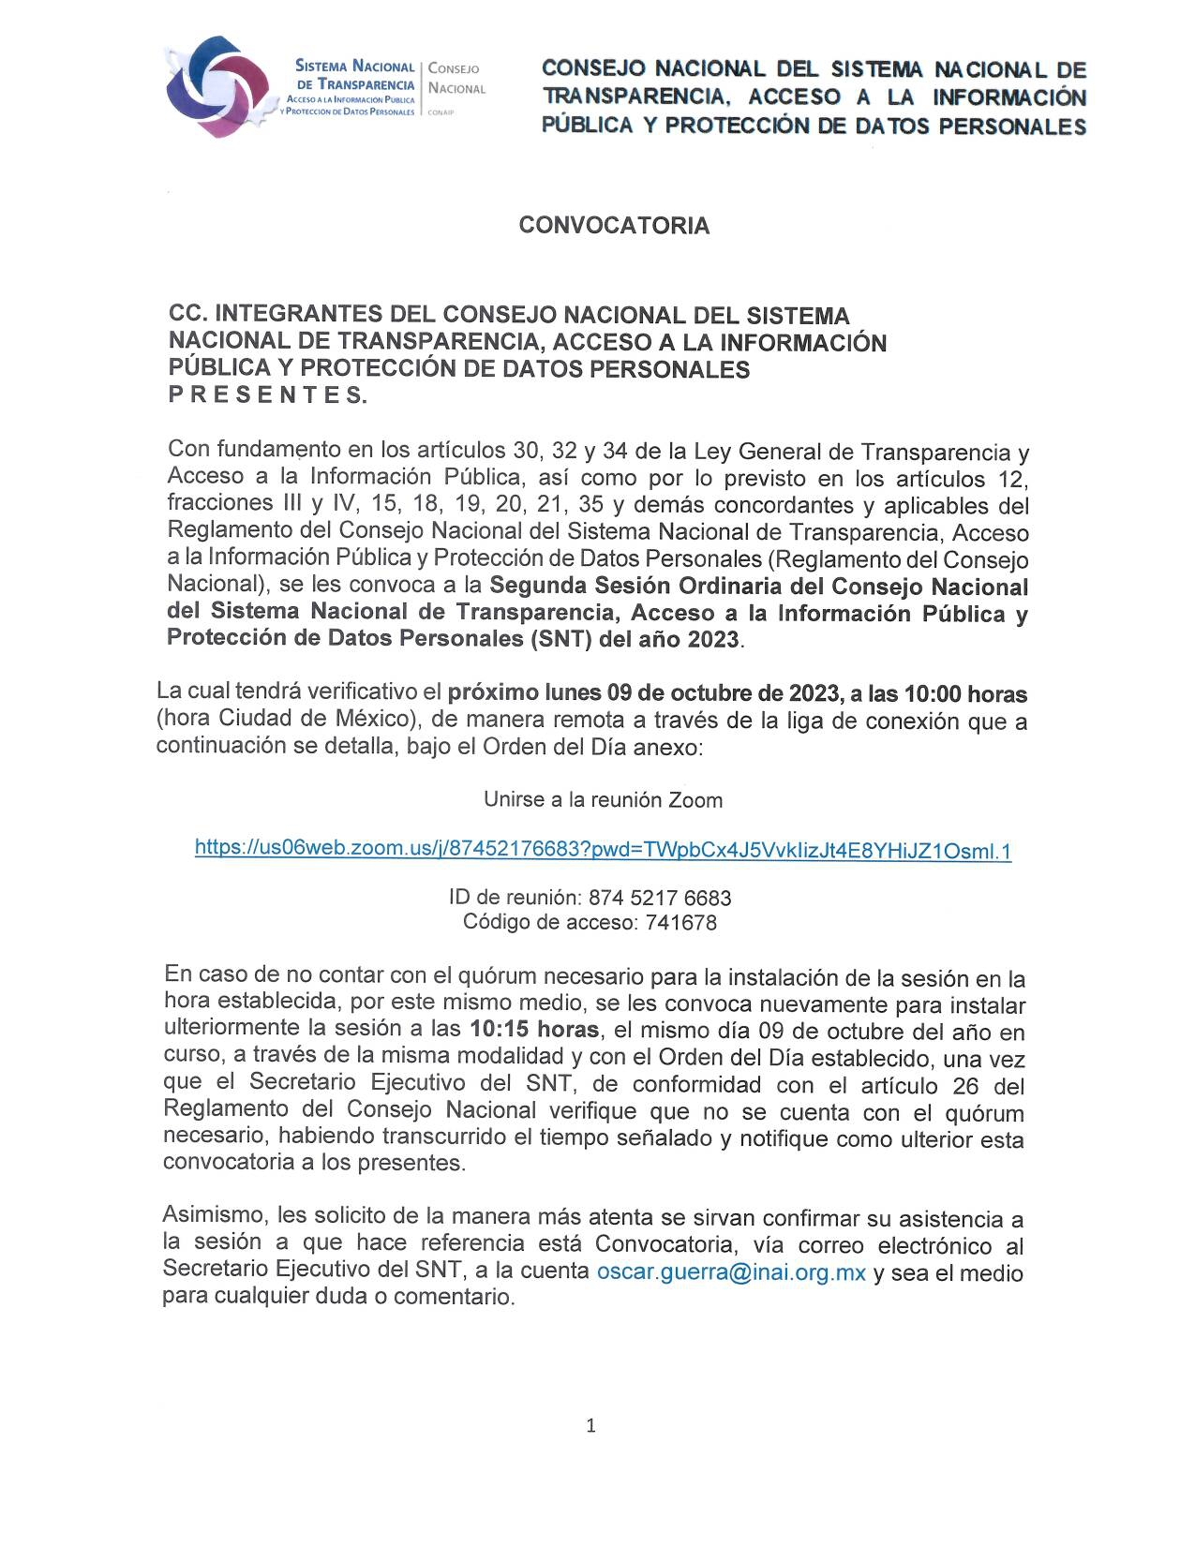

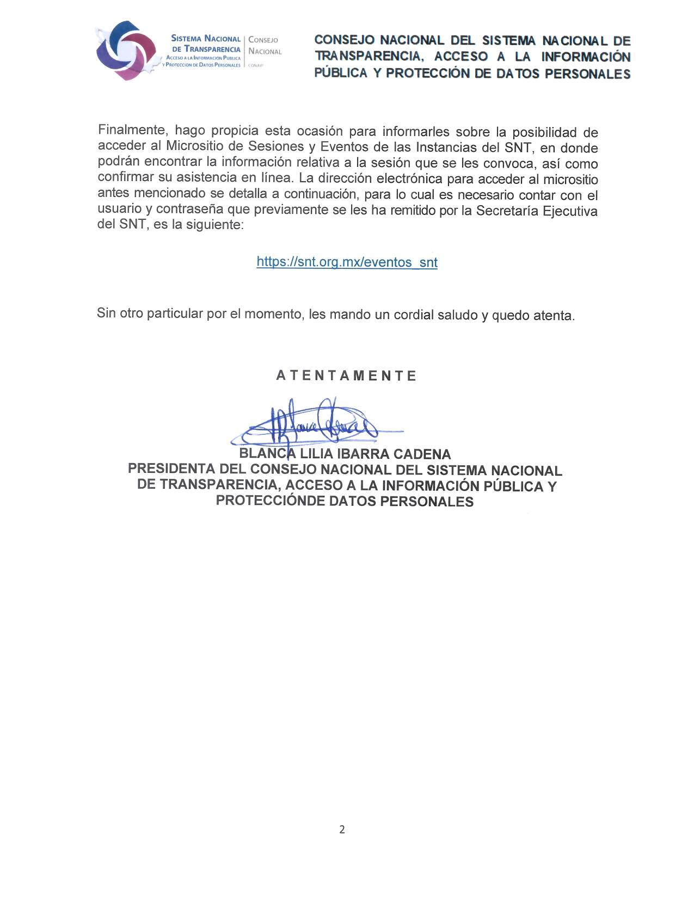

Anexo dos

